FLASH! 03: OBJETOS INTERATIVOS
NOMADS.USP | 01 DE JUNHO DE 2009 | http://www.nomads.usp.br/site/eventos/flash/flash03.htm

Design_Lab hardware:

Estrutura e espaço para processos de criação
João Paulo Marquesini Soares, Rodrigo Seminari Schmidt

Introdução
O trabalho aqui apresentado insere-se no projeto D.O.S. – Designers on Spot, no âmbito do Programa TIDIA–ae, desenvolvido pelo Nomads.usp na qualidade de Laboratório Associado, no cluster de São Carlos. O Nomads.usp, Núcleo de Estudos de Habitares Interativos, do Departamento de Arquitetura e Urbanismo da Escola de Engenharia de São Carlos da Universidade de São Paulo, no TIDIA-AE, é um dos grupos de pesquisa escolhidos para desenvolver a Fase II do Programa, e um dos oito grupos do cluster de São Carlos. O Núcleo participa como Laboratório Associado (LA) ao Laboratório Intermídia, do Instituto de Ciências Matemáticas e da Computação – USP, que vem desenvolvendo plataformas computacionais com software livre visando ações de ensino à distância. Através do projeto D.O.S. – Designers On Spot –, o Nomads.usp visa desenvolver aproximações transdisciplinares de ensino e aprendizagem colaborativas, cujos resultados poderão ser aplicados não somente na área de Ciências da Computação, mas também em Arquitetura e Design, e na indústria manufatureira.
O projeto D.O.S. se configura como uma pesquisa exploratória que tem como principais atividades duas ações que se baseiam nas seguintes atividades: a realização de sessões de criação e desenvolvimento de objetos interativos – os workshops de design e a realização de sessões de prototipagem. Durante o primeiro ano do projeto, realizaram-se os workshops como uma forma de exploração inicial na concepção de objetos, a partir da comunicação entre grupos geograficamente separados. As sessões de prototipagem, por sua vez, referiram-se ao início do projeto PIX, [http://www.nomads.usp.br/site/pix] atualmente em processo de produção no núcleo.
De acordo com as conclusões preliminares obtidas através dos workshops e das sessões de prototipagem do primeiro ano do projeto D.O.S., entendeu-se que as fases de concepção e prototipagem não deveriam ser tratadas separadamente, e sim, tratadas como um procedimento único, composto por diferentes fases de desenvolvimento – dentre as quais estão a concepção e prototipagem. Assim como foi visto estudando arquitetos e processos da atualidade, ao apropriar-se de procedimentos de meios advindos de outras áreas de conhecimento, arquitetos e designers foram introduzindo de maneira, ora mais ora menos consciente e sistematizada, a diversos elementos capazes de modificar a atividade de projetar como um todo, tanto no seu processo como em seu produto final, complexizando a possível linearidade existente no ato de criação em design e auxiliando em suas várias etapas. Essas etapas, que tradicionalmente (NAVEIRO, BORGES, 1998) dividem-se em: definição do programa de necessidades, estudos preliminares, anteprojeto, e projeto executivo, parecem abandonar cada vez mais essa linearidade, sobrepondo-se, alternando-se e misturando-se, “combinando elementos que fluem do universo virtual e do mundo concreto, explorando inovações visuais, linguagens arquitetônicas e artísticas e empiricamente desenvolvendo a noção de espaços híbridos” (TRAMONTANO, REQUENA, 2007). Entendemos essa questão dos espaços híbridos como ambientes que para além da concepção física apresentam ainda uma estância virtual, proporcionada através da inserção de mídias digitais a esses meios.
Os processos de criação desses espaços híbridos levaram o grupo a formular várias questões, relativas à concepção e desenvolvimento, do tipo "Como se chega ao desenho de objetos e espaços híbridos?", "Em que ele diferiria do processo convencional em design?", "Quais as implicações para o processo de projeto, da presença de instâncias midiatizadas no objeto?", "Que importância teria esse processo na formação dos diversos atores envolvidos (interdisciplinaridade)?", "Em que medida o ambiente físico onde se projeta e os meios que se utilizam interferem no processo de projeto e no seu produto?", "Como projetam os designers que trabalham atualmente com objetos híbridos?", entre muitas outras.
Para tratar destes procedimentos e questões, percebeu-se a necessidade de se construir um laboratório de design, que dentro do Nomads.usp é chamado de Design Lab com recursos tanto físicos quanto virtuais para o desenvolvimento de processos de criação de projetos de espacialidades híbridas e de objetos interativos dotados de mídias digitais em diversas escalas, como do mobiliário, do corpo e do edifício. Dentro do Núcleo estão sendo desenvolvidos três projetos que trabalham questões voltadas ao design de objetos interativos híbridos que se tratam além do projeto PIX, do Projeto ÉOS [http://www.nomads.usp.br/site/eos] e z.IP [http://www.nomads.usp.br/site/zip]. Neles, são enfatizadas as relações entre o designer e a programabilidade dos aspectos interativos dos objetos em questão, que diferem das formas e ferramentas tradicionais do design. A relevância desta investigação se justifica pela constatação de que os processos de comunicação mediados pelas TIC – Tecnologias de Informação e Comunicação -, cada dia mais, fazem parte do nosso dia a dia, viesam o uso que fazemos dos espaços que habitamos e do mobiliário que usamos. Dessa forma, faz-se importante para o designer a compreensão das questões subjacentes ao desenvolvimento de tais objetos.
Este laboratório se trata de um ambiente de caráter imersivo, ou seja, o designer que irá atuar nesse espaço estará imerso na atividade projetual, equipado com instrumentos que permitem a concepção, modelagem 3D e pequenas prototipagens de objetos interativos. Um dos objetivos desse laboratório é abrigar e produzir estudos sobre processos de criação em arquitetura e design em um ambiente parcialmente controlado, combinando hardware e software tradicionais de criação com programas e equipamentos especialmente desenvolvidos ou adaptados e com os chamados equipamentos CNC - Computerized Numerical Control, compondo diferentes instâncias de um mesmo processo de criação.
Para dar esta característica, de um espaço imersivo de isolamento, o usuário tem o controle de variantes físicas do laboratório, como a temperatura – por meio do ar-condicionado –, a intensidade e coloração luminosa do ambiente – a partir da iluminação de LEDs (Light Emitting Diodes) nas cores vermelho, verde e azul com controle de intensidade individuais por coloração através de dimerização – e do som do ambiente – com auxilio de caixas de som instaladas no laboratório. Com isto pretendemos estudar como o ambiente de projeto e suas características podem auxiliar e influenciar no processo de projeto destes objetos híbridos.
Dentre os equipamentos existentes nesse laboratório temos dois projetores, um televisor LCD de 42”, quatro caixas de som, dois computadores com configuração de processamento voltado para a modelagem 3D ligados a um servidor próprio, duas câmeras de vídeo e dois mouses3D, que possibilitam a navegação nos três eixos dimensionais. Cada computador é ligado a um projetor e à TV de forma que se possam usar duas telas ao mesmo tempo, ampliando a área de trabalho dos computadores. Além disso cada projetor e a TV possuem uma entrada sobressalente para possibilitar a conexão de notebook de usuários da sala. Para minimizar a quantidade de fios na sala, todas as conexões entre os equipamentos são alojados em calhas passando por baixo do piso da sala e se instalando na mesa a qual foi projetada para ter as esperas, para os computadores pessoais dos designers, tanto de energia, quanto de conexão à internet e aos equipamentos.

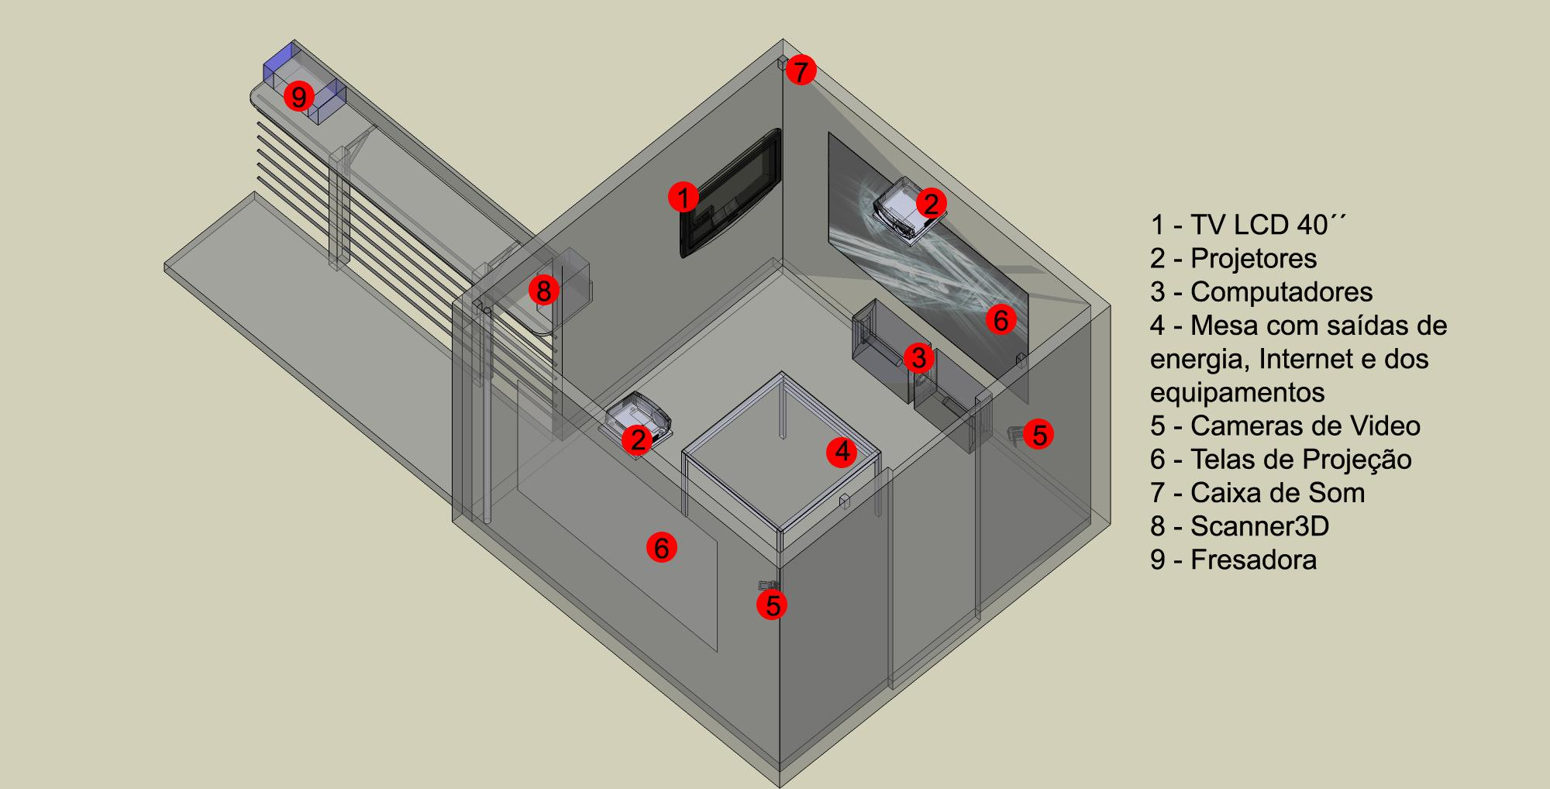
Imagem explicativa do laboratório de design com equipamentos
O laboratório possui um servidor próprio no qual se encontra um banco de software variado que visa dar ao designer possibilidades de experimentação não apenas só na modelagem 3D mas também com outras ferramentas, como edição de imagem, vídeos, sons, que permitem desenvolver objetos interativos em diversas etapas, desde a concepção até a prototipagem, programação e até mesmo a produção de circuitos elétricos quando necessário. Além da Internet convencional, o laboratório ainda está conectado a uma rede para transmissão de dados com velocidade de conexão nominal de até 10 Gigabytes por segundo. Com essa conexão, os designers podem estabelecer comunicação áudio-visual com qualquer outro ponto desta mesma rede para desenvolver projetos à distância, assim como foi feito nos Workshops do grupo D.O.S..
O laboratório ainda possui uma área de prototipagem, que conta com uma fresadora, uma máquina que produz protótipos rápidos por desgaste de material e um scanner 3D, responsável por possibilitar a passagem de alterações feitas em modelos físicos para o ambiente digital. Com esses equipamentos espera se atender, no processo de criação, às instâncias de projeto e prototipagem possibilitando a revisão constante entre concepção e modelos reais no decorrer das ações de criação. Esse espaço de prototipagem conta com uma área de trabalho em peças físicas e tem a possibilidade e ferramentas para a construção de circuitos elétricos, viabilizando testes em partes relacionadas à programação de objetos dotados de mídias digitais. O laboratório está ainda, dotado de um sistema de armazenamento de dados em um servidor local próprio que permite salvar continuamente as alterações nos arquivos digitais gerados durante o processo de projeto. Ressaltando o caráter de pesquisa do ambiente, as sessões de projeto poderão ser documentadas através de câmeras instaladas no interior da sala, para assim a presença de pesquisadores não ser necessária durante as sessões, para que não haja interferência.
Para alem da área de prototipagem presente no laboratório, o espaço conta com o suporte em produção do NUMA - Núcleo de Manufatura Avançada – vinculado ao departamento de Engenharia de Produção da EESC – Escola de Engenharia de São Carlos. Essa parceria tende a possibilitar a pesquisa um olhar voltado a escala de produção de peças mais elaboradas, que necessitem de equipamento maiores e mais precisos, pois o NUMA conta com equipamentos CNC de porte industrial. Assim como o Design Lab, o NUMA esta conectado a rede de alta velocidade, internet 2, o que possibilita ao laboratório explorar o processo de produção a distância de protótipos elaborados nesse ambiente, visando, novamente, explorar a prototipagem rápida de elementos dentro do processo de criação, porem agora em uma escala diferenciada de produção possibilitada pelas máquinas de caráter industrial.
A partir deste laboratório, uma serie de experimentos estão sendo realizados, tanto dentro do próprio Nomads.usp, estudando as três escalas já citadas anteriormente, como com grupos de projeto do curso de graduação em Arquitetura e Urbanismo da EESC.
Estamos prevendo dois experimentos para os grupos de projeto da graduação, com duas abordagens diferentes, a primeiro grupo utilizará o DesignLab para desenvolver uma parte do trabalho de projeto recebendo uma descrição de todos os equipamentos e programas disponíveis, mas sem explicações detalhadas sobre suas possibilidades de uso no processo de criação. No segundo experimento, diferentemente do diferente, a equipe receberá, dos integrantes do D.O.S., explicações detalhadas sobre o funcionamento dos equipamentos e programas, suas possibilidades de uso, além de assistir a vídeos explicativos de algumas de suas aplicações. Com isto pretendemos estudar qual a interferência que o conhecimento da estrutura do Design Lab causa no processo de design. Além disso, estes experimentos visam a sistematização do processo completo de desenvolvimento dos objetos, visando a análise destes e a comparação com procedimentos usados por outros designers.

Desenvolvimento

Equipamentos:
Mouse 3D
Mouse com movimentação nos 3 eixos, amplia as possibilidades de se trabalhar com modelos 3D. Compatível com mais de 100 programas como CAD, 3DMax, SketchUp , entre outros.

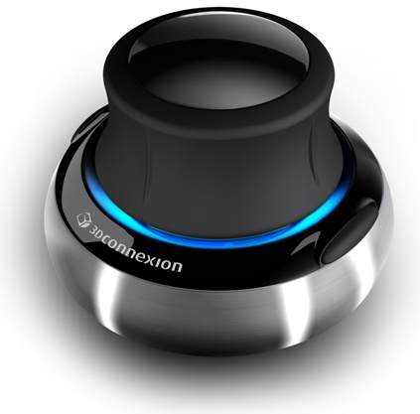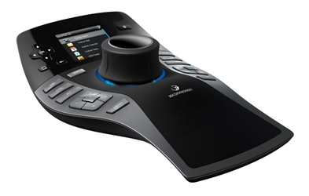
Fresadora MDX-20
Possibilita a prototipagem rápida de pequenos elementos trabalhados nas sessões de criação dentro do Design Lab. Trabalha com um processo de prototipagem definido como por extração em que se pode utilizar uma serie de materiais diferentes como madeira, acrílico, materiais esponjosos e etc. É um equipamento de prototipagem com características desktop que se adéqua ao espaço e a demanda dentro dos projetos a serem realizados no Design Lab. É capaz de prototipar objeto em uma dimensão máxima de 203,2mm x 152,4mm x 60,5mm.
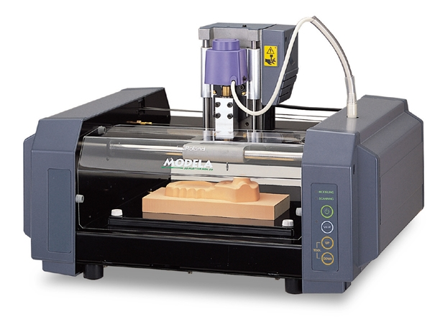
Computadores
Computadores com alto desempenho em processamento e edição gráfica, que possibilita uma rápida resposta no trabalho com modelos gráficos tridimensionais. Essas máquinas têm como objeto servirem como ferramentas que venham a enriquecer o processo, possibilitando agilidade no trabalho com esse tipo de arquivos.

Mesa digitalizadora
Equipamento utilizado para possibilitar a digitalização de traços manuais com a intenção de viabilizar a expressão visual através do gesto para o ambiente digital de maneira direta. Utilizaremos uma mesa com tamanho A4 para testar como essa ferramenta auxilia nessa passagem do traço para o ambiente digital.
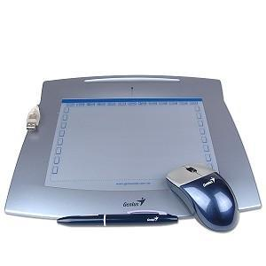
Televisor LCD 42
Televisor Scarlet, Tela plana 42 Polegadas, 3 entradas HDMI , entrada para PC, Resolução : 1.920 x 1.080 pixels, FULL HD.
Com esta pretendemos estudar a possibilidade de trabalhar com duas telas de forma síncrona. A TV estará conectada aos dois computadores do DesignLab e terá uma entrada livre para poder conectar um computador externo.
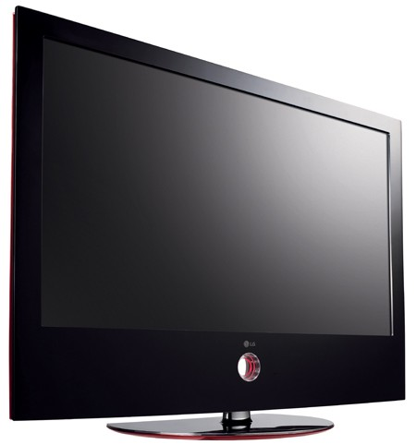
Projetor
Dois projetores cada um voltado para uma parede. Cada projetor estará conectado a um computador e terá uma entrada livre para computadores externos. Assim como o televisor, a partir destes pretendemos estudar processos de design que utilizam duas telas ou mais de forma síncrona.
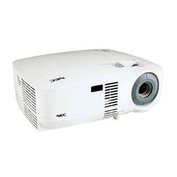
Scanner 3D NextEngine
Equipamento que possibilita a passagem de objetos tridimensionais fisicos para o ambiente computacional possibilitando o trabalho em software de modelagem 3D. Tem como objetivo possibilitar a troca entre protótipos físicos e suas possibilidade com os modelos virtuais e suas ferramentas de edição e trabalho.
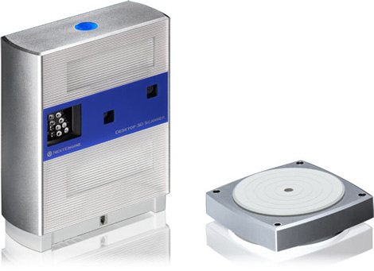
Espaço Físico
Dentro do processo de montagem do espaço físico o cronograma foi dividido em 3 Fases:
Fase 1. Compra dos equipamentos, instalação e revestimento da sala.
Fase 2. Iluminação, área de prototipagem no primeiro piso da 001, reforma nas instalações elétricas e construção da mesa central
Fase 3. Instalaçao do Ar-Condicionado e construção da área de prototipagem definitiva.
Atualmente se encontra na fase 1, em que o revestimento das paredes para projeção da sala esta completo, a instalação das prateleiras que darão suporte aos projetos esta pronta e com os projetores colocados. Para a instalação da TV LCD de 42’’ na parede, esta sendo esperando a chegada do suporte, que já foi encomendado. A compra dos computadores foi realizada e somente se espera a entrega do equipamento, assim como o scanner 3D que já foi importado. A fresadora MDX-20 aguarda a liberação para sua compra.
O espaço de prototipagem do DesignLab será instalado na cota 0 da unidade 001, atualmente onde se encontra a pia móvel do Nomads. Esse espaço será modificado a fim de receber os equipamentos com a troca de parte da superfície de vidro da atual pia por uma peça de madeira que possa dar suporte aos equipamentos. Assim como a “porta camarão” original existente será consertada possibilitando um possível fechamento desse espaço no ambiente.

Questionamento para o Flash03
- O que estes meios proporcionam?
- Workshop com alunos de Projeto 3
-Questões sobre a locação do espaço de prototipagem do DesignLab e suas conseqüências para as atividade na unidade 001.
-Próxima fase de desenvolvimento do laboratório [reforma da unidade 001]

Como o Auto CAD, que constitui uma apropriação de arquitetos e designers de um meio desenvolvido para a engenharia mecânica, que é amplamente utilizado em escritórios e cursos de arquitetura apenas para desenhos técnicos, mas em geral apenas para representação final do projeto. Existem ainda muitos outros programas destinados à modelagem e à visualização, generativos ou simuladores de fluxos diversos, bem como diversos equipamentos que passaram a ser desenvolvidos para a engenharia mecânica e de produção, como o scanner3D, máquinas de prototipagem rápida, máquinas de corte a laser e a plasma, que são explorados no campo da arquitetura e do design.

